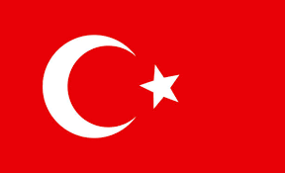

İSİYAD VE USİAD İŞ BİRLİĞİ İLE SUUDİ ARABİSTAN UMRE ZİYARETİ
22 ARALIK 26 ARALIK 2024 TARİHİLERİ ARASI
BAŞVURU FORMU
